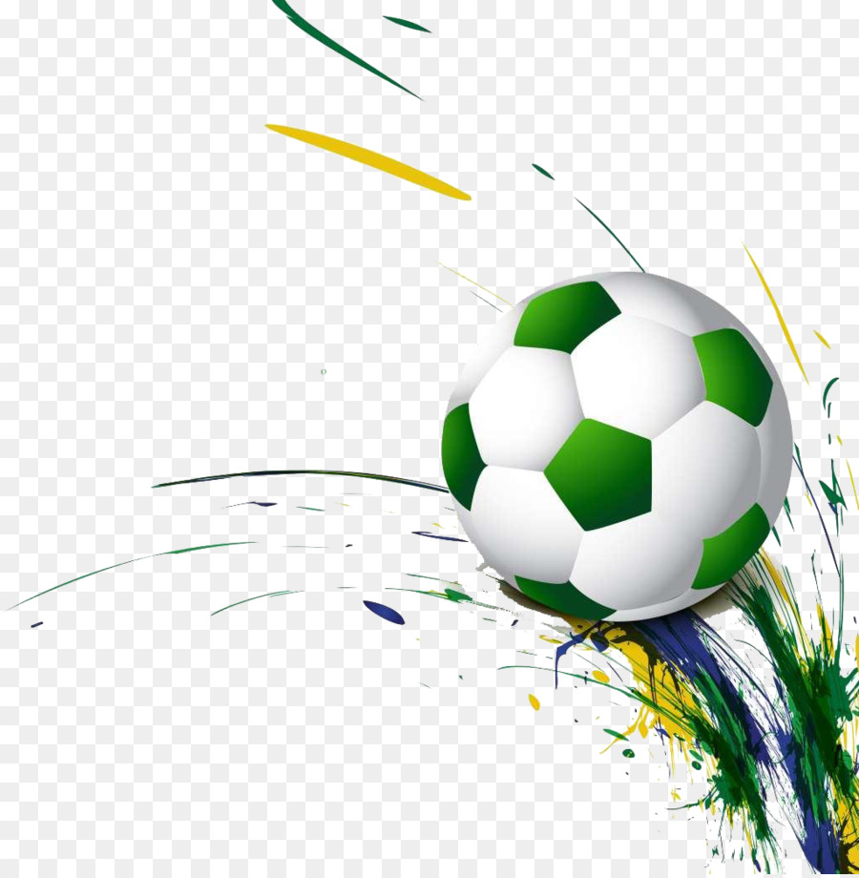**Муниципальное бюджетное учреждение**

**дополнительного образования**

**«ЕРМАКОВСКАЯ ДЕТСКО – ЮНОШЕСКАЯ СПОРТИВНАЯ**

**ШКОЛА «ЛАНС»**

**МЕТОДИЧЕСКАЯ РАЗРАБОТКА**

**«Особенности организации и методика проведения учебно-тренировочного занятия**

**по футболу»**

Выполнил:

тренер-преподаватель

Болотько Кирилл Викторович

с. Ермаковское, 2020 г.

ПОЯСНИТЕЛЬНАЯ ЗАПИСКА

***Актуальность***

Современному школьнику, проводящему основную часть дня на уроках в школе и за выполнением домашних заданий, приходится выдерживать большие умственные и физические нагрузки. Данная ситуация ведет к дефициту двигательной активности детей, которая с поступлением их в школу снижается наполовину. Вследствие острого дефицита физической активности, у большинства школьников наблюдаются ухудшение деятельности сердечно - сосудистой и дыхательной систем, зрения, нарушение обмена веществ, снижение сопротивляемости к различным заболеваниям. В условиях недостатка двигательной активности учащихся важнейшую роль

играет эффективная организация дополнительной физкультурно-оздоровительной работы в школе, в том числе и во внеурочное время.

Систематические занятия физическими упражнениями способствуют физическому и физиологическому развитию растущего организма школьников, формируют у них разнообразные двигательные умения и навыки.

Данная методическая разработка предназначена для учителей физической культуры с целью использования различных методов обучения для проведения уроков и внеурочной деятельности (секции).

**Введение**

Футбол – одно из самых доступных, популярных и массовых средств физического развития и укрепления здоровья молодежи. Игра занимает ведущее место в общей системе физического воспитания. Коллективный характер футбольной деятельности воспитывает чувство дружбы, товарищества, взаимопомощи, развивает такие ценные моральные качества, как чувство ответственности, уважение к партнерам и соперникам, дисциплинированность и активность. Каждый футболист может проявить в игре самостоятельность, инициативу творчества. Вместе с тем игра требует подчинения личных стремлений интересам коллектива. В процессе игровой деятельности необходимо овладевать сложной техникой и тактикой футбола, развивать физические качества, устойчивость к неблагоприятным условиям внешней среды, строго соблюдать спортивный режим. Все это способствует воспитанию волевых черт характера, смелости, стойкости, решительности, выдержки и мужества.

В настоящее время специалисты в области спорта большое внимание уделяют развитию двигательных возможностей спортсмена, планированию учебно-тренировочной работы соответственно возрастным особенностям и на этой основе достижению высокого уровня базовой подготовки. Последнее должно обеспечивать юным спортсменам основу для дальнейшего совершенствования их функциональной и технической подготовленности, создавая благоприятные предпосылки к достижению высокого уровня спорт До настоящего времени в детско-юношеском футболе не решен ряд проблем, относящихся к построению учебно-тренировочного процесса и, в частности, оптимальной взаимосвязи физических качеств в динамике и определения рациональных тренировочных воздействий с целью их развития.

Все изложенное обуславливает необходимость разработки экспериментальных моделей учебно-тренировочных программ, направленных на развитие основных физических качеств у юных футболистов на этапе начальной подготовки.

**Футбол как средство физического воспитания подростков и молодежи**

Спорт – это популярнейшее зрелище, действенное средство воспитания и самовоспитания человека, в нем присутствует сложнейший процесс межчеловеческих отношений. Спорт является часть физической культуры. В нем человек стремится расширить границы своих возможностей. Физическая культура и спорт является важнейшим средством физического воспитания.

Футбол – одно из самых доступных, популярных и массовых средств физического развития и укрепления здоровья молодежи. Игра занимает ведущее место в общей системе физического воспитания. Коллективный характер футбольной деятельности воспитывает чувство дружбы, товарищества, взаимопомощи, развивает также такое ценное моральное качество, как чувство ответственности, уважение к партнерам и соперникам, дисциплинированность и активность. Каждый футболист может проявить личные качества: самостоятельность, инициативу творчества. Вместе с тем игра требует подчинения личных стремлений интересам коллектива. В процессе игровой деятельности необходимо овладевать сложной техникой и тактикой футбола, развивать физические качества, преодолевать устойчивость к неблагоприятным условиям внешней среды, строго соблюдать спортивный режим.

Футбол – мощное средство агитации и пропаганды физической культуры и спорта. Бескомпромиссное и честное единоборство, высокое исполнительское мастерство, физическое совершенство вызывают не только глубокое удовлетворение, наслаждение, радость миллионов болельщиков, но также заинтересованное отношение, которое приводит любителей футбола на спортивные площадки.

**Основные средства и методы обучения и тренировки**

***Средства обучения и тренировки***

Основным средством подготовки футболистов являются *физические упраж­нения,*которые представляют собой двигательные действия, выбранные и ис­пользуемые методически правильно для реализации поставленной задачи.

Количество применяемых в подготовке футболистов физических упражнений крайне велико. Многие из них существенно отличаются одно от дру­гого как по форме, так и по содержанию. Чтобы выбрать отдельные сред­ства из всего их многообразия, необходимо в первую очередь четко представлять специфику содержания физического упражнения.

Содержание физического упражнения составляют действия, которые определяют основные процессы, происходящие в организме в ходе выполнения упражнения. Эти процессы многогранны. Они могут рассматриваться в различных аспектах: психологическом, физиологическом, биохимическом, педагогическом и др. Таким образом, отдельное физическое упражнение оказывает комплексное влияние на организм спортсмена, позволяет решать ряд задач спортивной подготовки.

Исходя из особенностей футбола и задач подготовки, все основные средства можно подразделить на специфические, т.е. упражнения с мячом, и неспецифические, т.е. упражнения без мяча.

Специфические упражнения, применяемые в тренировке футболистов, состоят из двух групп: соревновательные и специальные.

*Соревновательные упражнения*– это совокупность двигательных действий, составляющих предмет игры в футбол и выполняемых в полном со­ответствии с правилами состязаний по футболу.

*Специальные упражнения*– это двигательные действия, состоящие из элементов соревновательных упражнений и их вариантов. Предназначены они главным образом для технико-тактического совершенствования и развития специальных физических качеств. К специальным упражнениям относятся индивидуальные и групповые упраж­нения с мячом (удары, остановки, ведение, взаимодействия в парах, тройках т.д.), а также игровые упражнения (различные «квадраты», держание мяча и т.д.).

Преимущество специальных упражнений заключается в том, что они дают возможность дозировать воздействие более целенаправленно и эффектив­но, чем соревновательные.

Неспецифические упражнения включают в себя две группы: общеподготовительные и специальноподготовительные.

*Общеподготовительные упражнения*– это двигательные действия, являющиеся преимущественно средством общей подготовки футболиста. С их помощью решают задачи всестороннего физического воспитания, избирательного воздействия на развитие основных физических качеств, улучшения координационных способностей, двигательных навыков и умений.

Общеподготовительные упражнения можно использовать и как средство активного отдыха и восстановления. Наконец, общеподготовительные упраж­нения способствуют сохранению достаточно высокой физической и психичес­кой работоспособности, если объективные условия (климатические факторы, травмы и т.д.) не дают возможности использовать специальные средства.

Соответствующие упражнения подбирают из различных видов спорта, спортивных и подвижных игр и дополняют общеразвивающими.

*Специальноподготовительные упражнения***–**это двигательные действия, которые имеют существенное сходство со специальными упражнени­ями по форме, структуре и характеру проявления физических и психичес­ких качеств.

**Методы обучения и тренировки**

Действенность любого педагогического средства зависит во многом от метода его применения. Метод - способ достижения поставленной цели, определенным образом упорядоченная деятельность.

Основные методы спортивной тренировки можно разделить на три груп­пы: практические, словесные, наглядные.

В тренировочных занятиях эти методы применяют в основном в комплексе, хотя иногда в зависимости от конкретных условий тем или иным ме­тодам отдается предпочтение.

Выбор метода определяется возрастом, подготовленностью, квалифи­кацией футболистов, задачей, изучаемым материалом, применяемыми средствами, условиями занятий, профессиональной подготовленностью самого тренера и другими факторами.

*Практические методы*

Практические методы спортивной тренировки, основанные на двигательной деятельности спортсмена, подразделяются на методы упражнений, иг­ровой и соревновательный методы.

При использовании методов упражнений деятельность занимающихся организуется и регулируется с достаточно полной регламентацией, которая обеспечивает оптимальные условия для усвоения двигательных навыков и гарантирует точно направленное воздействие на развитие физических качеств, способностей.

Методы упражнений имеют несколько вариантов, применение которых зависит от ряда аспектов. В процессе разучивания двигательных действий выделяют два основных методических подхода: разучивание действий в целостном и расчлененном виде. *Метод целостного упражнения*применяют при изучении как простейших двигательных действий, так и сложных, кото­рые нельзя расчленить без существенного искажения их характеристик.

*Метод расчлененного упражнения*предполагает разучивание отдельных относительно самостоятельных частей, элементов, фаз изолированно, и лишь после определенного усвоения они соединяются в целостное действие.

*Сопряженный метод*используется в процессе совершенствования в технике, тактике с параллельным развитием физических качеств. При выполнении технико-тактических действий применяют различного рода отягоще­ния (пояса, жилеты, утяжеленную обувь, мячи и т.д.) строго определенного веса, не искажающие технику движений.

Иную основу имеет *метод избирательных воздействий.*Характерная чер­та этого метода - преимущественная направленность воздействий на те или иные функциональные свойства организма, что достигается посредством специальных упражнений, которые нередко могут иметь относительно локальный характер (например, упражнения с отягощениями, направленные на развитие отдельных мышечных групп, старты из различных исходных положений, направленные на развитие стартового ускорения, и т.д.).

Кроме того, при специальной организации упражнений (учет координационной сложности, оптимальные паузы отдыха, рациональное количество по­вторений и т.д.) данный метод может быть направлен на избирательное совершенствование техники футбола, его тактики или технико-тактических действий.

Следующая большая группа методов основана на различных способах регламентации режима нагрузки и отдыха.

*Равномерный метод*характеризуется непрерывным выполнением физических упражнений в течение относительно длительного времени с посто­янной интенсивностью (как правило, невысокой), темпом, величиной уси­лия (например, кроссы, плавание, ведение мяча и т.д.). Тренирующее воздействие равномерного метода на организм обеспечивается в период работы. Увеличение нагрузки достигается за счет повышения длительности или интенсивности выполнения упражнения.

*Переменный метод*определяется направленным изменением воздействующих факторов по ходу выполнения упражнения. Это достигается за счет варьирования нагрузки в ходе непрерывного упражнения путем изменения скорости передвижения, темпа, величины усилий, амплитуды движений, изменения техники и т.п.

Тренирующее воздействие повторного метода обеспечивается в период работы.

Одним из преимуществ переменного метода по сравнению с равномерным является то, что при его использовании во многом устраняется монотонность в работе.

*Повторный метод* заключается в многократном выполнении упражнений с определенными интервалами отдыха. Длительность упражнения, интенсивность нагрузки, продолжительность отдыха, количество повторений зависят от решаемых задач.

Тренирующее воздействие повторного метода обеспечивается как в процессе выполнения отдельного упражнения, так и суммированием эффекта от всех повторений. К преимуществам данного метода можно отнести возможность четкой организации занимающихся, достаточно точной регламентации нагрузки, своевременного исправления ошибок.

*Интервальный метод*характеризуется многократным серийным повторением упражнений через определенные интервалы отдыха между повторениями и между сериями повторений. Причем как нагрузку, так и паузы отдыха можно изменять в различных отношениях. Это существенно расширяет возможность целенаправленного воздействия на различные функции организма (при развитии физических качеств) и на динамику усвоения технико-тактических навыков или на параллельное сопряженное совершенствование этих важных компонентов футбола. Тренирующим воздействием обладают не только (и не столько) сами упражнения, но и интервалы отдыха.

Применение интервального метода требует, однако, осторожности и строгого контроля за компонентами нагрузки. Несоответствия их содержа­ния и структуры часто приводит к перенапряжению и переутомлению.

В последние годы разработаны специальные методические формы, предназначенные для комплексного использования физических упражнений, которые получили название круговой тренировки.

*Круговая тренировка -*это организационно-методическая форма заня­тий, основу которой составляет серийное (непрерывное и с интервалами) повторение упражнений, подобранных и объединенных в комплексе, кото­рые выполняются в порядке последовательной смены "станций" по замкну­тому контуру.

Ценной чертой круговой тренировки является возможность строго индивидуальной дозировки нагрузки.

Игровой метод представляет собой двигательную деятельность игрово­го характера, определенным образом упорядоченную (замысел, план игры, правила и т.д.). В игровом методе могут быть использованы различные физические упражнения: бег, прыжки, метания, акробатические упражнения, технико-тактические и другие упражнения, выполняемые в форме подвижных игр, эстафет и специальных игр с мячом.

Один из недостатков игрового метода - ограниченные возможности дозировки нагрузки, так как многообразие способов достижения цели, постоянное изменение ситуаций, динамичность действий не позволяют точно регулировать нагрузку как по направленности, так и по степени воздействия.

Соревновательный метод основан на сопоставлении сил в условиях упорядоченного (в соответствии с правилами) соперничества, борьбы за первенство или возможно более высокого достижения в соревнованиях и играх различного ранга.

Особенности этого метода (официальное определение победителей, награды за достигнутые результаты, признание общественной значимости достижений и т.д.) создают особый эмоциональный и физиологический фон, который усиливает воздействие физических упражнений и способствует максимальному проявлению функциональных возможностей организма.

Однако соперничество и связанные с ним межличностные отношения в ходе борьбы могут содействовать формированию у футболистов не только положительных, но и отрицательных нравственных качеств (эгоизм, тщеславие и т.д.). Кроме того, соревновательный метод предоставляет относи­тельно ограниченные возможности для дозировки нагрузки и для непосред­ственного руководства деятельностью футболистов.

*Словесные методы*

Практически все стороны деятельности тренера связаны с использова­нием слова. С помощью методов использования слова сообщаются теоре­тические сведения, ставятся конкретные задачи, формируется отношение к выполнению тренировочных заданий, анализируются и оцениваются результаты. Методы использования слова позволяют тренеру направлять поведе­ние занимающихся, воспитывать нравственные, волевые и другие качества личности. В то же время "словесные" методы играют важную роль в осмыс­ливании, самооценке и саморегуляции действий самих футболистов.

*Методы обеспечения наглядности*

Данный комплекс методов применяется для создания зрительных, двигательных и других ощущений и восприятий об изучаемых упражнениях в процессе технической, тактической, физической подготовки. Их условно можно разделить на две группы: методы непосредственной наглядности и методы опосредованной наглядности.

К первым относятся различные формы методически организованного показа самих упражнений (в целом или по частям, замедленно или в обыч­ном темпе и т.д.).

Методы опосредованной наглядности являются вспомогательными средствами демонстрации и служат формированию предварительных представ­лений о двигательных действиях, правилах и условиях их выполнения, а так­же для уточнения и углубления представлений, полученных путем непосред­ственных восприятий.

**Заключение**

На современном этапе развития теории и методики спортивной подготовки вообще и в футболе, в частности, разработано большое количество методических рекомендаций по всем разделам физической подготовки. Однако анализ эффективности соревновательной деятельности команд различного уровня показывает, что их реализация не обеспечивает должной базы для проявления технико-тактического мастерства футболистов в игре. Поэтому необходимо выделение приоритетных направлений развития физических качеств для обеспечения игровой активности и надежности техники на всех этапах подготовки футболистов.

**Выносливость** играет важнейшую роль для повышения эффективности соревновательной деятельности в течение всей игры - различные ее компоненты обеспечивают поддержание скорости, силы, точности технико-тактических действий.

Для повышения эффективности соревновательной деятельности необходим поиск путей учета ее структуры на каждом из этапов многолетней подготовки с оценкой вклада различных компонентов выносливости в обеспечение качества игровой деятельности.

На этапе начальной подготовки футболистов рекомендуется использовать учебно-тренировочные программы, направленные на развитие ведущих для избранного вида спорта физических качеств, где средства и методы развития различных компонентов общей и специальной выносливости включаются в тренировочный процесс блоками избирательной направленности.

**Литература**

1. Арестов Ю.М., Годик М.А. Подготовка футболистов высших разрядов. Учебное пособие. - М.: ГЦОЛИФК, 1980.

2. Аркадьев Б.А. Тактика футбольной игры. - М.: ФиС, 1962.

3. Варюшин В.В. Тренировка юных футболистов.- М.: «ФОН», 1997.

4. Верхошанский Ю.В. Основы специальной физической подготовки спортсме­нов. - М., ФиС, 1978.

5. ГриндлерК.Техническая и тактическая подготовка футболистов. Пер. с нем. - М.: ФиС, 1976.

6. Годик М.А. Контроль тренировочных и соревновательных нагрузок.- М.: ФиС, 1980.

7. Куликов Л.М. Управление спортивной тренировкой: системность, адаптация, здоровье. - М., ФОН, 1995.

8. Лаптев А.П. Режим футболиста. 2-е изд., доп. - М.: ФиС, 1986.

9. Левин B.C. Педагогические параметры тренировочных нагрузок футболистов. Учебное пособие. - Малаховка, 1997.

10. Матвеев Л.П. Основы спортивной тренировки. – М .: ФиС, 1977.

11.Осташев П.В. Прогнозирование способностей футболиста. – М.: ФиС, 1982.